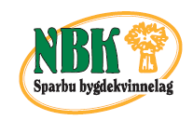
NYHETSBREV TIL MEDLEMMENE I
SPARBU BYGDEKVINNELAG,
September og oktober 2019

Livet. Minutt for minutt.
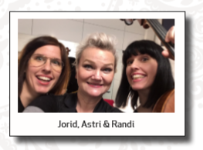
Sammen med Sandvollan bygdekvinnelag inviterer vi til en trivelig kveld på Gulburet, Sandvollan, mandag 23. september kl 19.00. Kaffe og kaker må dere betale for selv.

Forestillingen ”Livet. Minutt for minutt” byr på kraftfulle tekstopplesninger av Astri Hansen Juvik og musikalske thrillere ved Randi og Jorid Vorum.

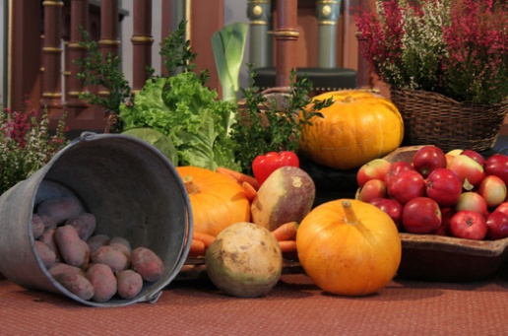
Høsttakkefest i Mære kyrkje
Søndag 20. oktober kl 11.00.
Kyrkjekomiteen ved Helga Jule, Kjellaug Holm og Bjørg Nyjordet er ansvarlig

SPARBUDAG
Lørdag 2. november kl 10.00 – 16.00 i Mærehallen.
Dugnadsliste for bygdekvinnelaget:

Kl | Steke vaffel  Salg av vaffel, kaffe, brus  Rydde bord | Trakte kaffe  Oppvask
0900 – 1300 | Lise Stenmo  Tove M Hervik  Reidun Dahlum  Gunn Odlaug Skei | Marit Sæheim  Ingrid Birgitte Holm
1300 – 1700 | Anne Irene Myhr  Kari Holtan  Bjørg Sotberg  Randi Aasland Holmen  Vi skal også hjelpe til med å rydde i Mærehallen etter kl 16.00 (bord, stoler, skillevegger) | Ragnhild Skei  Torlaug Holan Solberg

Vi ber om at alle som skal hjelpe til tar med 3 liter vaffelrøre, gjerne med litt havregryn i.
I tillegg kommer det en glutenfri skuffkake for salg.
Hvis dere ikke har anledning til å delta på denne dugnaden så meld fra til Anne Irene Myhr på tlf 48168279.
Årsmøtet
Det innkalles til årsmøte i Sparbu Bygdekvinnelag, onsdag 30. oktober, kl 19.00 hos Jorunn Egge i Brekka.
Nærmere info kommer.

